เวียดนามเหนือ 5 วัน 4 คืน
ซุปตาร์...คิดถึงซาปา ฮานอย ฮาลอง อีกแล้ว
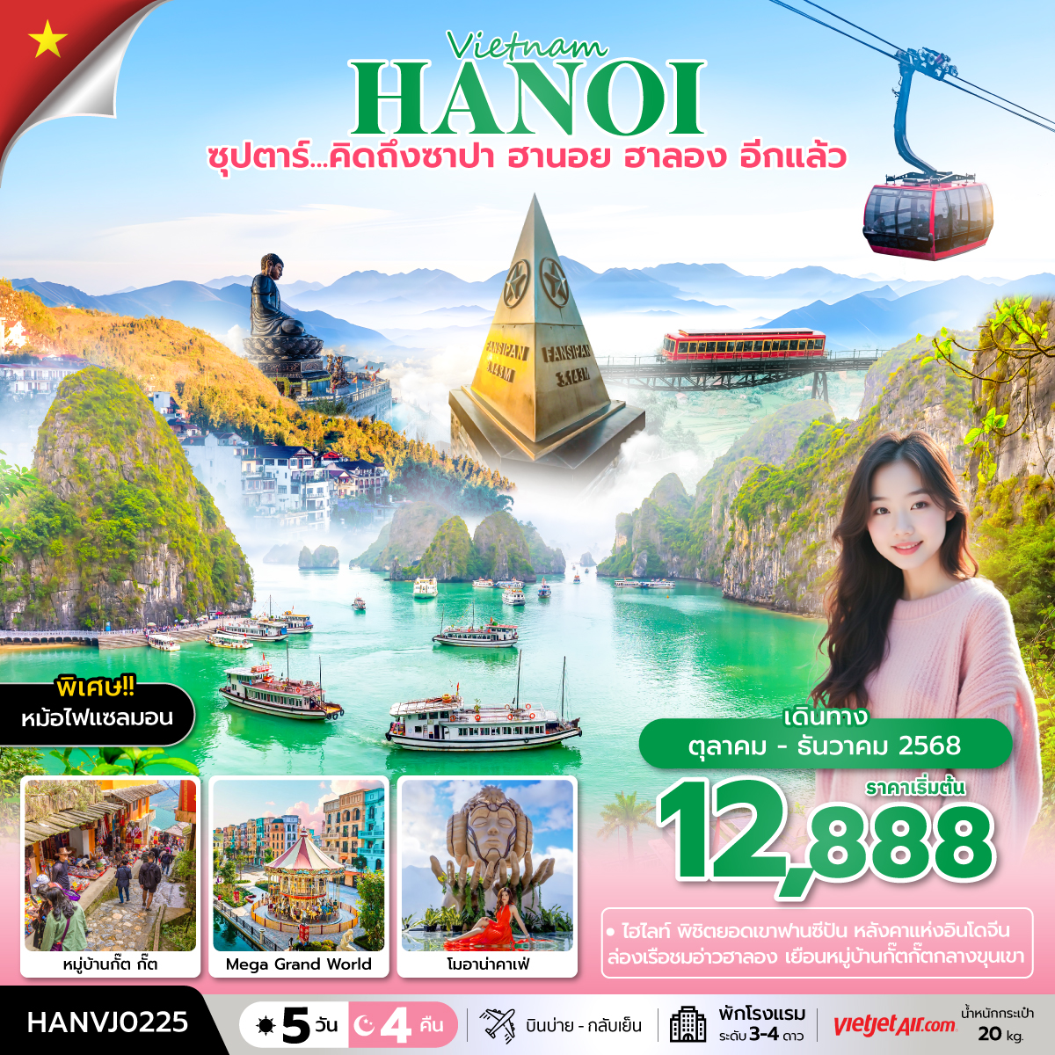
กำหนดการเดินทาง ตุลาคม – ธันวาคม 2568

- พิชิต ยอดเขาฟาซิปัน หลังคาแห่งอินโดจีน
- ชมวิถีชีวิตของชาวเผ่าม้งดำ หมู่บ้านกั๊ต กั๊ต
- ล่องเรือชมความงามธรรมชาติ อ่าวฮาลอง
- เก็บภาพแหล่งท่องเที่ยวใหม่ของฮานอย Mega Grand World
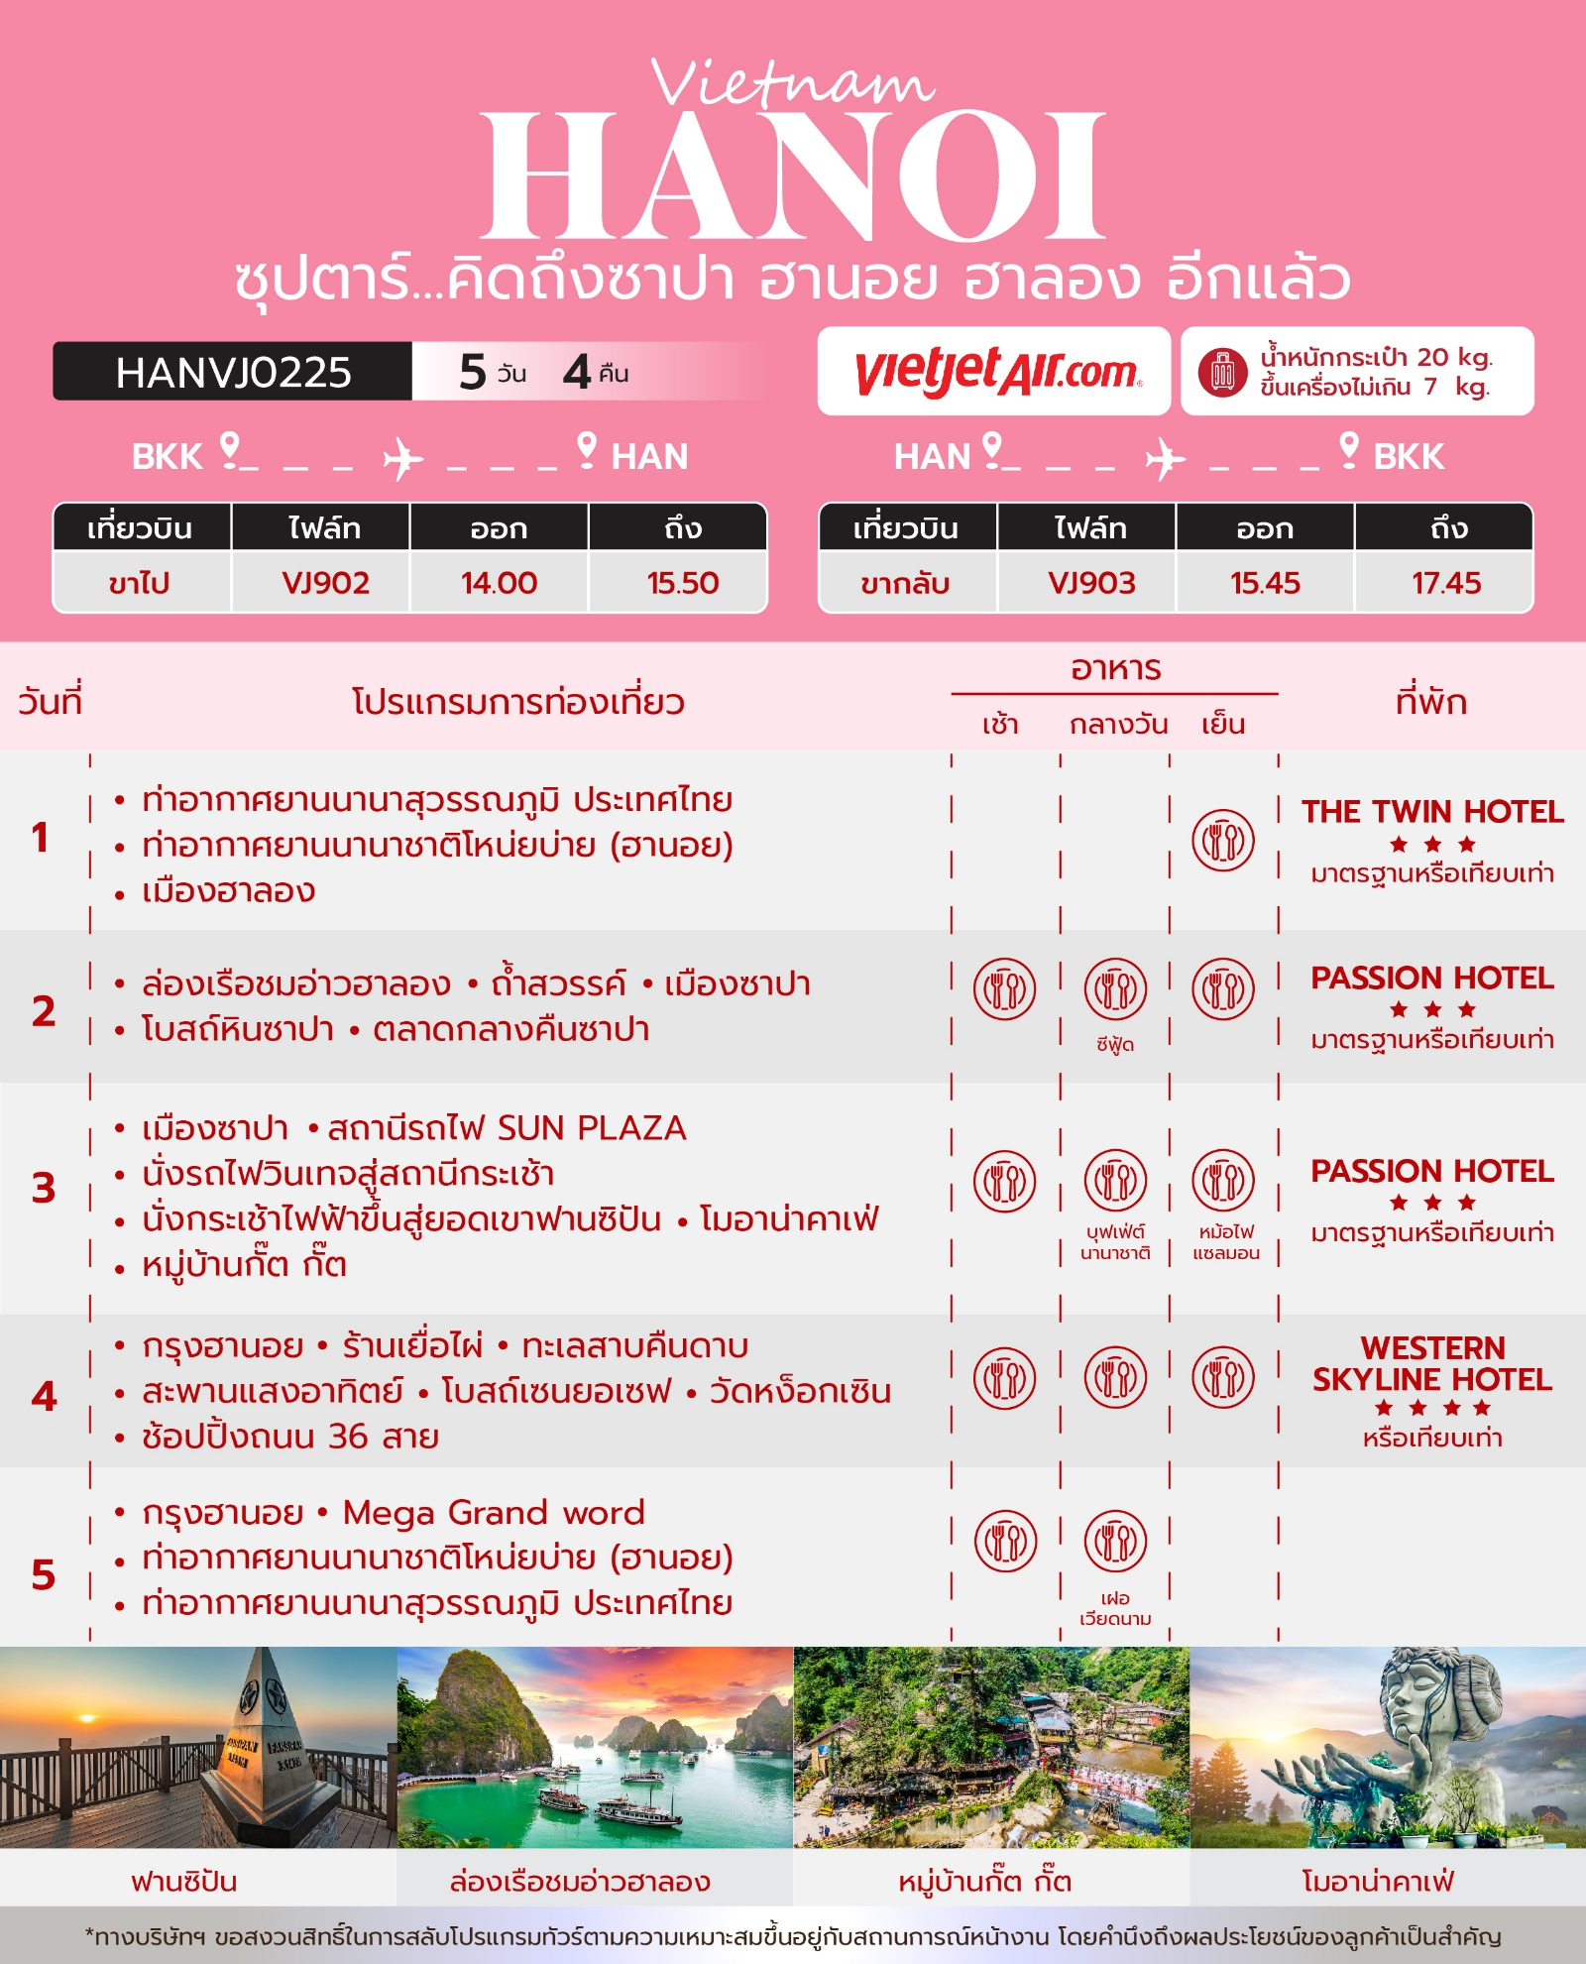
วันเดินทาง | ราคาผู้ใหญ่ | ราคาเด็ก  ต่ำกว่า 2 ขวบ(infant) | ราคาทัวร์  ไม่รวมตั๋วเครื่องบิน | พักเดี่ยว
02 – 06 ตุลาคม 2568 | 12,888 | 3,000 | 9,888 | 3,000
16 – 20 ตุลาคม 2568 | 13,888 | 3,000 | 9,888 | 3,000
23 – 27 ตุลาคม 2568  วันปิยมหาราช | 13,888 | 3,000 | 9,888 | 3,000
14 – 18 พฤศจิกายน 2568 | 13,888 | 3,000 | 9,888 | 3,000
25 – 29 ธันวาคม 2568 | 14,888 | 3,000 | 10,888 | 3,000
ราคาไม่รวมค่าทิปมัคคุเทศก์ท้องถิ่น คนขับรถท้องถิ่นตามธรรมเนียม
สำหรับไกด์ และคนขับรถท้องถิ่น ท่านละ 1,500 บาท/ท่าน/ทริป (ยกเว้นเด็กต่ำกว่า 2 ขวบ)
สำหรับหัวหน้าทัวร์จากเมืองไทย (ตามความพึงพอใจในการบริการ)
ลงร้านรัฐบาล 1 ร้าน

วันแรก ท่าอากาศยานนานาชาติสุวรรณภูมิ ประเทศไทย– ท่าอากาศยานนานาชาติโหน่ยบ่าย (ฮานอย) – เมืองฮาลอง
11:00 น. สมาชิกทุกท่านพร้อมกัน ณ ท่าอากาศยานนานาชาติสุวรรณภูมิ ชั้น 4 ประตู 10 เคาท์เตอร์ W ก่อนนำท่านไปเช็คอินที่เคาน์เตอร์สายการบิน VietJet Airline (VJ) โดยมีหัวหน้าทัวร์และเจ้าหน้าที่ส่งทัวร์ คอยต้อนรับและแจกเอกสารการเดินทาง จากนั้นนำท่านเช็คอินและโหลดสัมภาระ
14.00 น. ออกเดินทางสู่ กรุงฮานอย (ประเทศเวียดนาม) โดยสายการบิน VietJet Airline (VJ) เที่ยวบินที่ VJ902 (ไม่มีบริการอาหารบนเครื่อง)
15.50 น. เดินทางถึง ท่าอากาศยานนานาชาติโหน่ยบ่าย (กรุงฮานอย) ผ่านพิธีตรวจคนเข้าเมืองและศุลกากรเรียบร้อยแล้วนำท่านรับสัมภาระ (เวลาท้องถิ่นประเทศเวียดนามเท่ากับเวลาประเทศไทย)
จากนั้นนำท่านเดินทางสู่ เมืองฮาลอง (HA LONG) ดินแดนแห่งมังกรหลับไหล มีสถานที่ท่องเที่ยวชื่อดังคือ อ่าวฮาลอง ที่ได้รับสมญานามว่า กุ้ยหลินแห่งเมืองเวียดนาม เพราะมีเกาะหินปูนน้อยใหญ่จำนวนกว่า 1,969 เกาะโผล่พ้นขึ้นมาจากผิวน้ำทะเล บนยอดของแต่ละเกาะมีต้นไม้ขึ้นอยู่อย่างหนาแน่น ด้วยความความสมบูรณ์ทางธรรมชาติและความสวยงามของอ่าวฮาลอง ทำให้องค์กรยูเนสโกประกาศเป็นมรดกโลกทางธรรมชาติ ในปี 2537 (ใช้เวลาเดินทางประมาณ 3 ชั่วโมง)
เย็น บริการอาหารเย็น ณ ภัตตาคารอาหารพื้นเมือง
ที่พัก THE TWIN HOTEL ระดับ 3 ดาวมตรฐาน หรือเทียบเท่า

วันที่สอง ล่องเรือชมอ่าวฮาลอง – ถ้ำสวรรค์ – เมืองซาปา – โบสถ์หินซาปา – ตลาดกลางคืนซาปา

เช้า บริการอาหารเช้า ณ ห้องอาหารของโรงแรม
นำท่าน ล่องเรือชมอ่าวฮาลอง ที่มีพื้นที่กว้างใหญ่กว่า 1,500 ตารางกิโลเมตร อยู่ทางตอนเหนือของเวียดนาม และเป็นส่วนหนึ่งในอ่าวตังเกี๋ย มีชายฝั่งยาวเป็นระยะทางกว่า 120 กิโลเมตร จะพบกับวิวทิวทัศนธรรมชาติสวยงาม เห็นผืนน้ำสีเขียวและหมู่เกาะหินปูนน้อยใหญ่โผล่ขึ้นมาจากผิวน้ำทะเลมากมาย

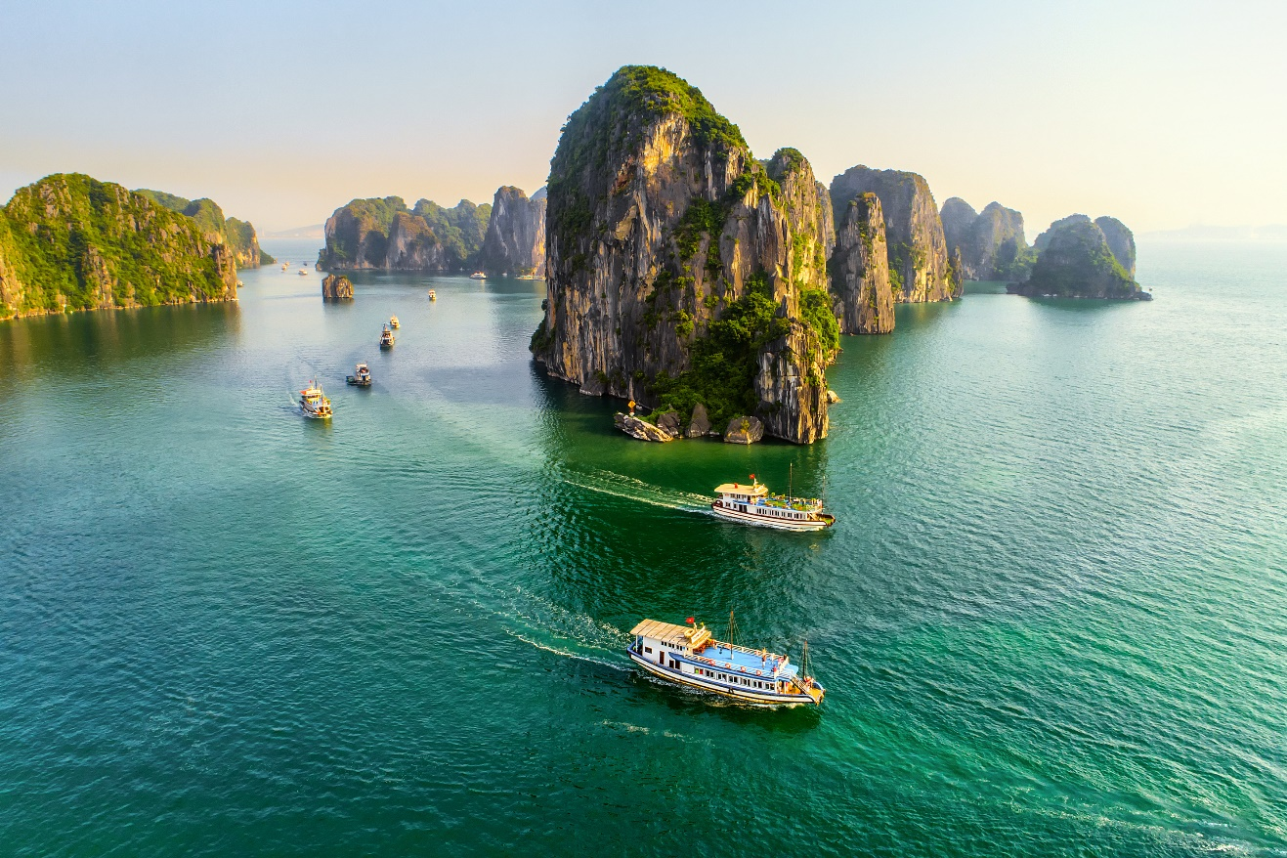

ระหว่างล่องเรือเที่ยวชม ถ้ำสวรรค์ (THien Cung Cave) หรืออีกชื่อ “ถ้ำนางฟ้า” ชมหินหงอกหินย้อยแห่งอ่าวฮาลองที่มีอายุนับล้านปี มีโครงสร้างสลับซับซ้อนกันหลายชั้นพร้อมประดับไฟไว้อย่างสวยงาม ภายในถ้ำจะเห็นได้ว่าหินหงอกหินย้อยต่างๆ จะมีลักษณะรูปทรงแตกต่างกัน จุดไฮไลท์เราจะเห็นหินรูปนางฟ้าที่ถูกสร้างขึ้นมาจากทางธรรมชาติที่ติดอยู่ภายในผนังถ้ำ มีตำนานเล่าขานกันว่ามีเหล่านางฟ้าเข้ามาอาบน้ำในถ้ำแห่งนี้และเกิดหลงไหลชายหนุ่มผู้ที่เป็นมนุษย์เลยคิดที่จะไม่อยากกลับสวรรค์ จนเวลาผ่านล่วงเลยไปกลุ่มนางฟ้าทั้งหลายเลยกลายเป็นหินติดอยู่ที่ผนังถ้ำอย่างน่าอัศจรรย์
กลางวัน บริการอาหารกลางวันบนเรือ (เมนูซีฟู้ด)
นำท่านเดินทางสู่ เมืองซาปา (Sapa) เมืองเล็กๆ กลางหุบเขาในจังหวัดลาวไก ในอดีตเป็นเมืองตากอากาศยอดนิยมของชาวยุโรป เนื่องจากเคยตกอยู่ในการยึดครองของประเทศ ฝรั่งเศส สถาปัตยกรรมของบ้านเรือนและตึกต่างๆ รวมถึงการวางผังเมืองจึงมีลักษณะเป็นแบบ ฝรั่งเศสที่ถูกรายล้อมไปด้วยหุบเขาน้อยใหญ่ และธรรมชาติที่อุดมสมบูรณ์ (ใช้เวลาเดินทาง ประมาณ 6 ชั่วโมง 30 นาที)

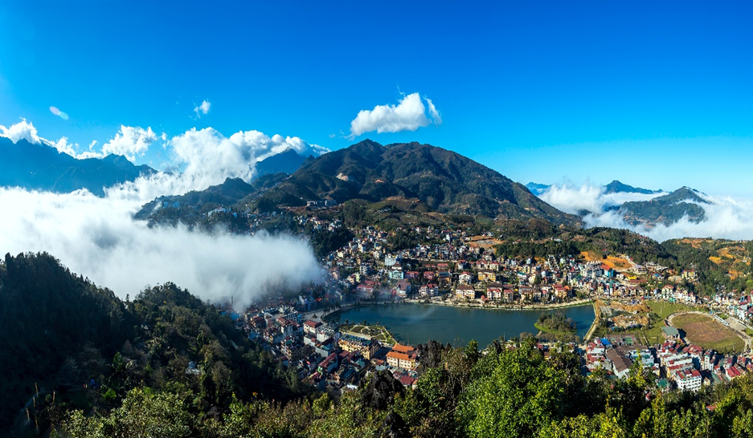

นำท่านชม โบสถ์หินซาปา (Sapa Stone Church) สิ่งปลูกสร้างที่สร้างขึ้นจากสถาปัตยกรรมแบบยุโรปในสมัยที่ฝรั่งเศสปกครองเวียดนาม ซึ่งเป็นหนึ่งในแลนด์มาร์กของเมืองซาปาที่ต้องมาเช็คอินกับโบสถ์คริสต์แห่งนี้ ซึ่งโบสถ์ทำด้วยหิน สันนิษฐานว่าโบสถ์แห่งนี้สร้างโดยชาวฝรั่งเศส และยังเป็นสถานที่ประกอบพิธีมิสซาของชาวฝรั่งเศสในช่วงวันหยุดสุดสัปดาห์
จากนั้นอิสระให้ท่านเดินเที่ยวชม ตลาดกลางคืนซาปา (Sapa Night Market) เป็นตลาดที่ตั้งอยู่ใจกลางเมืองซาปา สินค้าที่มาวางขายส่วนใหญ่จะเป็นสินค้าที่ผลิตขึ้นมาจากชาวเขาท้องถิ่นที่อาศัยอยู่ที่ซาปา ส่วนใหญ่จะเป็นผ้าปัก สร้อย กำไล และเครื่องประดับของคนพื้นเมือง ผัก ผลไม้ และอาหารพื้นเมืองมากมาย นอกจากนั้นยังมีร้านอาหารสไตล์ฝรั่งเศสเก๋ๆ ตกแต่งร้านสวยงาม ให้ท่านได้เลือกนั่งได้ตามใจชอบ
เย็น บริการอาหารเย็น ณ ภัตตาคารอาหารพื้นเมือง
ที่พัก PASSION HOTEL ระดับ 3 ดาวมาตรฐาน หรือเทียบเท่า

วันที่สาม เมืองซาปา – สถานีรถไฟ SUN PLAZA – นั่งรถไฟวินเทจสู่สถานีกระเช้า – นั่งกระเช้าไฟฟ้าขึ้นสู่ยอดเขาฟานซิปัน – โมอาน่าคาเฟ่ – หมู่บ้านกั๊ต กั๊ต
เช้า บริการอาหารเช้า ณ ห้องอาหารของโรงแรม
นำท่านสู่ สถานีรถไฟ SUN PLAZA จากนั้นนำท่าน นั่งรถไฟวินเทจสู่สถานีกระเช้า Hoang Lien ท่านสามารถถ่ายภาพวิวทิวทัศน์ความสวยงามของซาปาได้ระหว่างทางเมื่อถึง สถานีกระเช้า (Cable Car Station)
จากนั้นนำท่าน นั่งกระเช้าไฟฟ้า (Cable Car) จากสถานีกระเช้า Hoang Lien สู่สถานีกระเช้าฟานซิปัน กระเช้าลอยฟ้าติดกระจกสามารถมองเห็นวิวเมืองซาปาและความสวยงามของธรรมชาติได้ 360 องศา ชมความงามของป่าไม้ แม่น้ำ ลำธารสายน้อยใหญ่ วิวของนาขั้นบันไดที่สวยงาม เป็นที่ขึ้นชื่อของเมืองซาปาสลับไปกับหมู่บ้านของชาวเขา รวมถึงภูเขาและม่านหมอกที่เรียงตัวซ้อนกันเป็นฉากหลังที่สวยงาม ขณะที่กำลังเพลิดเพลินกับวิวทิวทัศน์ที่สวยงามกระเช้าจะเคลื่อนเข้าสู่ ยอดเขาฟานซิปัน ที่ได้รับฉายาว่า หลังคาแห่งอินโดจีน โดยอยู่สูงจากระดับน้ำทะเลถึง 3,143 กิโลเมตร
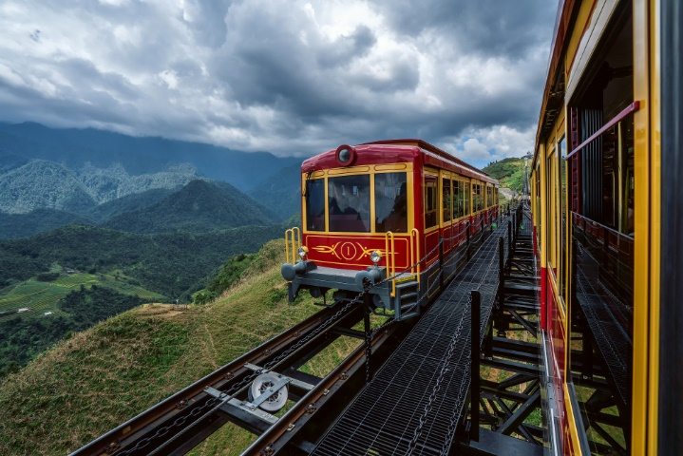
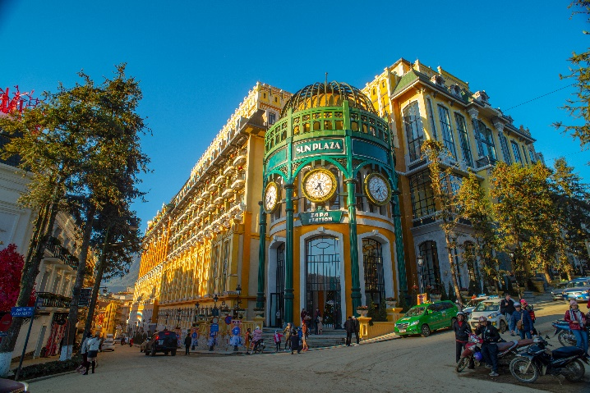

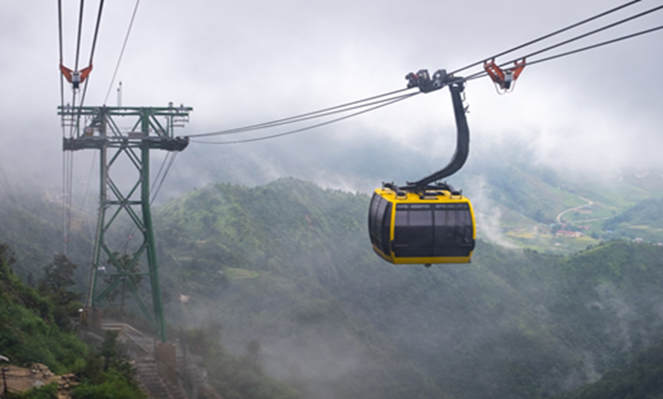
,

จากจุดกระเช้าไฟฟ้ามี 2 เส้นทางในการขึ้นไปถึงยอดเขา นำท่านเดินขึ้นบันไดต่อไปประมาณ 600 ขั้นเพื่อพิชิตยอดเขาฟานซิปัน หรือ ซื้อตั๋วขึ้นรถรางโมโนเรล (ไม่รวมในทัวร์) เพื่อขึ้นสู่ยอดเขาฟานซิปัน ถ่ายภาพเป็นที่ระลึกกับ “สัญลักษณ์สแตนเลส 3 เหลี่ยม” ที่แสดงว่าท่านได้มายืนอยู่บนจุดสูงสุดของ ยอดเขาฟานซิปัน (Fansipan) พร้อมสัมผัสกับเมฆหมอก และวิวทิวทัศน์ที่สวยงามบนยอดเทือกเขาในเขตชายแดนยูนนานของประเทศจีน ระหว่างที่ท่านอยู่ด้านนนั้นหากสภาพอากาศไม่มีเมฆปกคลุมมาก ท่านสามารถมองเห็นทิวทัศน์ของยอดเขาฮัมรองได้อีกด้วย
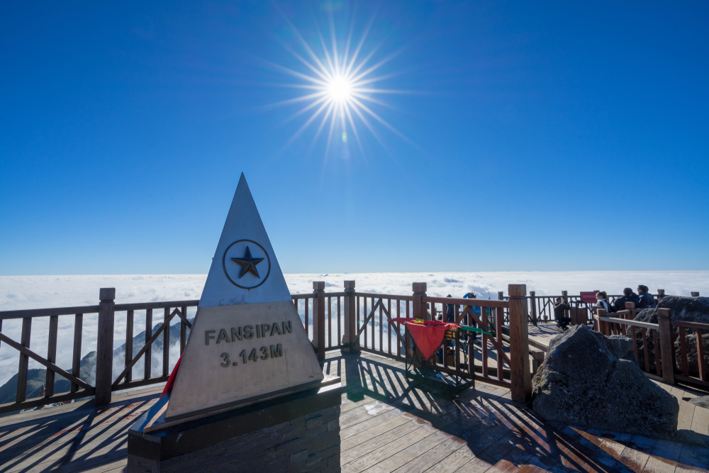

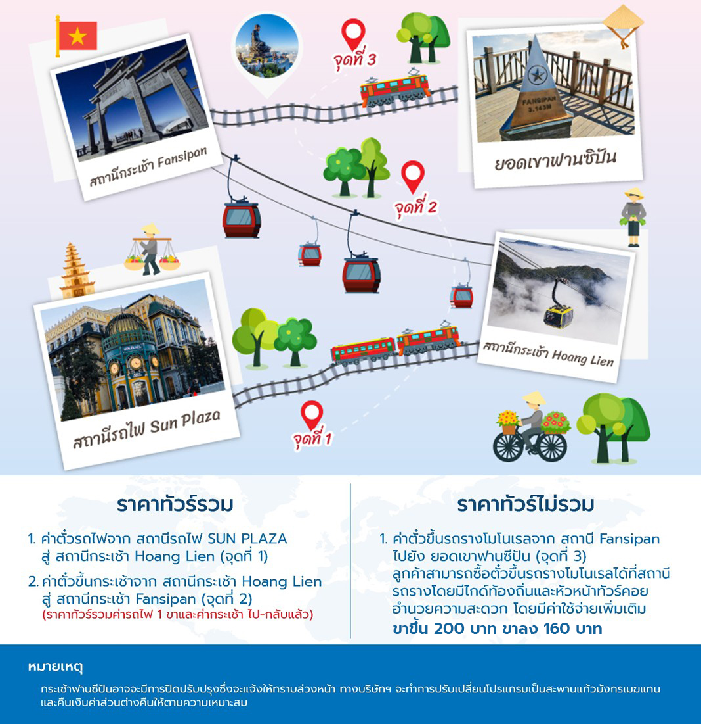

กลางวัน บริการอาหารกลางวัน ณ ภัตตาคาร (เมนู FANSIPAN BUFFET)
นำท่านเช็คอินคาเฟ่สุดชิค โมอาน่าคาเฟ่ (Moana Café) รวมจุดถ่ายรูปสุดสวยจากหลากหลายสถานที่ไว้ให้ท่านผ่อนคลายกับบรรยากาศสุดฟิน และทางร้านยังมีจำหน่ายเครื่องดื่มพร้อมให้ท่านดื่มด่ำไปกับความเย็นจากสายหมอกอีกด้วย (ไม่รวมค่าเครื่องดื่ม)
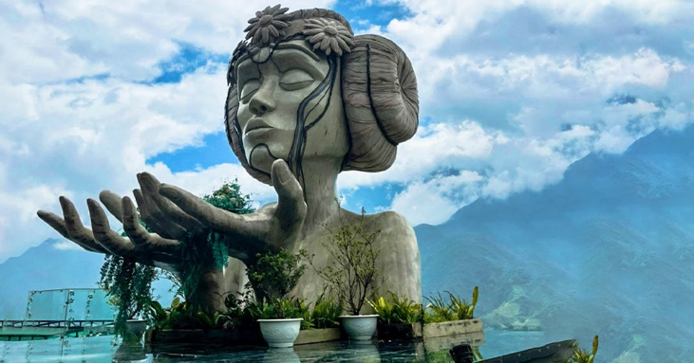

จากนั้นนำท่านชม หมู่บ้านกั๊ต กั๊ต (Cat Cat Village) เป็นหมู่บ้านเล็กๆ ในเมืองซาปา คำว่า กั๊ต กั๊ต มีต้นกำเนิดมาจาก ชาวฝรั่งเศสที่ได้ขับเข้ามายังพื้นที่แห่งนี้เพื่อค้นหาแหล่งพลังงานทางธรรมชาติ ก่อนที่ชาวม้งดำจะอพยพมาจากลุ่มแม่น้ำแยงซีเกียง ประเทศจีน เพื่อมาตั้งรกรากทำมาหากินจนเกิดเป็นหมู่บ้าน และกลายเป็นแหล่งท่องเที่ยวยอดนิยม ปัจจุบัน กั๊ต กั๊ต เป็นหมู่บ้านเก่าแก่ของชาวเผ่าม้งดำที่นิยมแต่งกายโทนสีน้ำเงินเข้มหรือดำ สามารถมองเห็นวิวทิวทัศน์ของนาขั้นบันไดที่สวยงาม และยังมีสินค้าพื้นเมือง รวมถึงร้านเช่าชุดพื้นเมือง
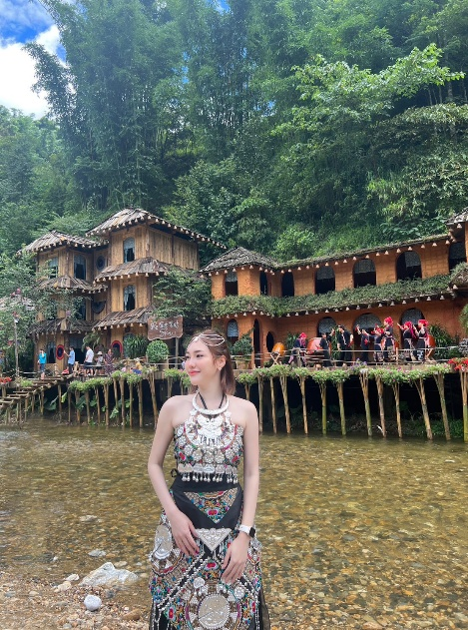
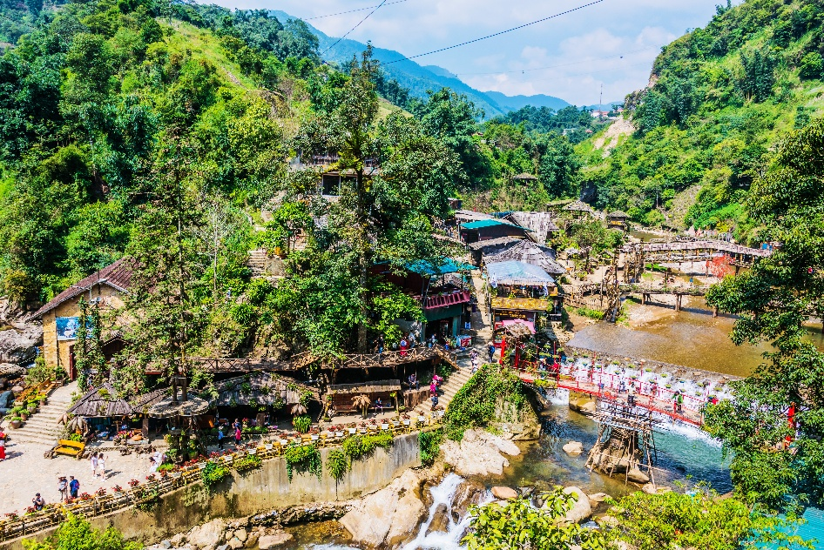

เย็น บริการอาหารเย็น ณ ภัตตาคารพื้นเมือง (เมนูพิเศษ หม้อไฟปลาแซลมอน)
ที่พัก PASSION HOTEL ระดับ 3 ดาวมาตรฐาน หรือเทียบเท่า
วันที่สี่ กรุงฮานอย – ร้านเยื่อไผ่ – ทะเลสาบคืนดาบ – สะพานแสงอาทิตย์ – โบสถ์เซนยอเซฟ – วัดหง็อกเซิน – ช้อปปิ้งถนน 36 สาย
เช้า บริการอาหารเช้า ณ ห้องอาหารของโรงแรม
นำท่านเดินทางสู่ กรุงฮานอย (HA NOI) (ใช้เวลาเดินทางเดินทางประมาณ 5 ชั่วโมง) ตั้งอยู่ทางภาคเหนือของประเทศเวียดนาม คำว่า “ฮานอย” หมายถึงตอนต้นของแม่น้ำ ตั้งอยู่ตอนต้นของลุ่มแม่น้ำแดง ในสมัยก่อนตกเป็นส่วนหนึ่งของอินโดจีน และฝรั่งเศส ได้รับเอกราชในปี พ.ศ. 2489 ดินแดนเวียดนามแยกออกเป็นสองประเทศ โดยฮานอยเป็นเมืองหลวงของเวียดนามเหนือ เมื่อรวมประเทศใน พ.ศ.2519 จึงเป็นเมืองหลวงหนึ่งเดียวของเวียดนามในปัจจุบัน ระหว่างทางนำท่านชมสินค้า ร้านเยื่อไผ่ จำหน่ายสินค้าต่างๆ ที่ผลิตขึ้นมาจากเยื่อไม้ไผ่ เช่น ผ้าเช็ดต่างๆ ผ้าเช็ดพื้น ผ้าดูดฝุ่น ผ้าพันคอ ชุดคลุมไหล่ ชุดสเลค และอื่นๆ อีกมากมาย รวมไปถึง สินค้าต่างๆ ทั้งของกินของใช้ เสื้อผ้าพื้นเมือง ไปจนถึงกาแฟที่มีชื่อเสียง
กลางวัน บริการอาหารกลางวัน ณ ภัตตาคารพื้นเมือง
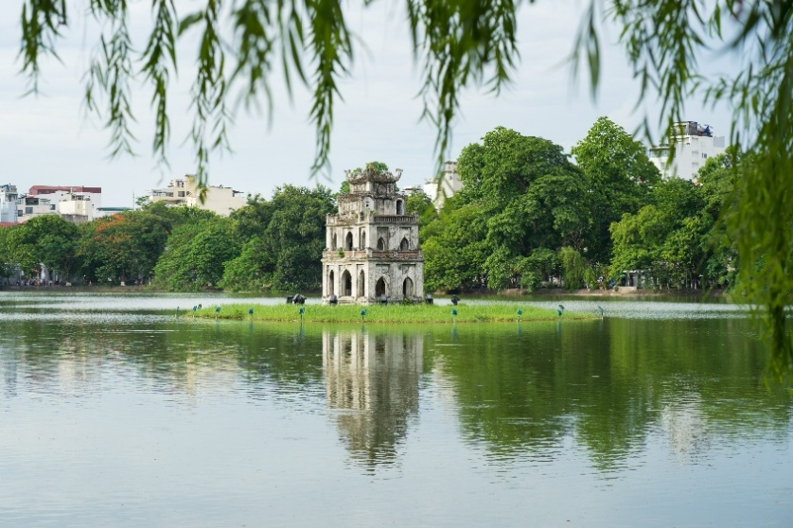
นำท่านเดินทางสู่ ทะเลสาบคืนดาบ (Hoan Kiem Lake) ตั้งอยู่ใจกลางเมืองฮานอย ตามตำนานเล่าว่า ในสมัยที่เวียดนามทำสงครามกับประเทศจีน กษัตริย์แห่งเวียดนามทำการสู้รบ แต่ไม่สามารถรบชนะฝ่ายจีนได้ จนได้ล่องเรือเข้ามา ณ ทะเลสาบแห่งนี้ ได้เจอกับเต่าตัวหนึ่งที่ปากนั้นได้คาบดาบวิเศษอยู่และได้นำดาบนั้นมาให้กับกษัตริย์เวียดนามเพื่อใช้ในการทำสงคราม เมื่อกลับไปสู้รบกับประเทศจีนอีกครั้ง จนมีชัยชนะกลับมาทำให้บ้านเมืองสงบสุข และเมื่อเสร็จสิ้นสงครามแล้วพระองค์จึงได้นำดาบกลับมาคืน ณ ทะเลสาบคืนดาบแห่งนี้จากนั้นให้ท่านถ่ายภาพ
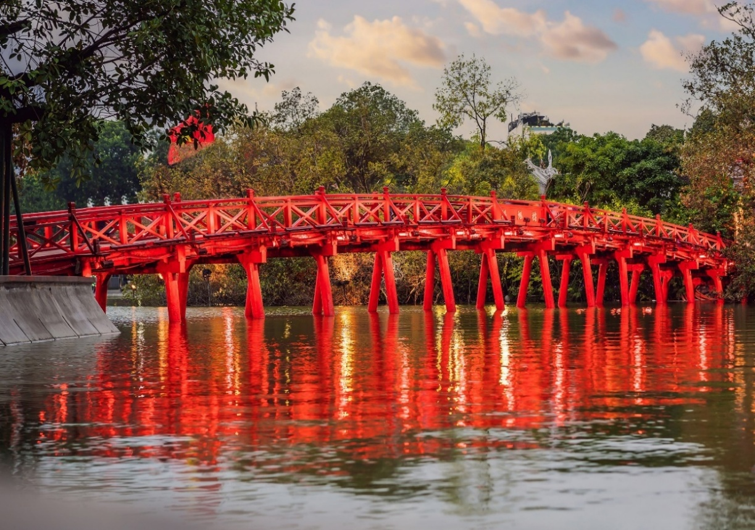
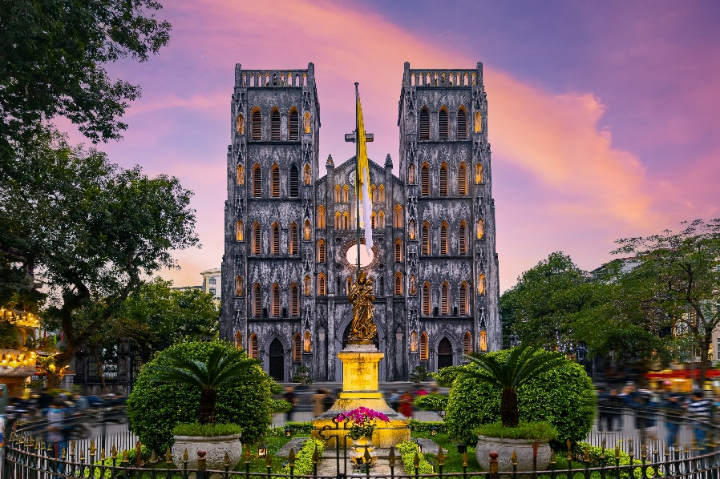

นำท่านชม สะพานแสงอาทิตย์ (The Huc Bridge) สะพานสีแดงท่ามกลางทะเลสาบคืนดาบ สะพานแห่งนี้ หากยืนอยู่บนสะพานสามารถมองเห็น ศาลเจ้าเนินหยก ตั้งอยู่บนเกาะ ซึ่งเป็นเกาะเล็กๆ ในทะเลสาบคืนดาบ ถูกสร้างขึ้นเพื่อเป็นเกียรติแก่ เฉิน ฮัง โด๋ว ผู้นำการต่อต้านราชวงศ์หยวนของจีนในศตวรรษที่ 13 มีแท่นบูชาเทพเจ้า รวมถึงฆ้องและระฆังโบราณ
นำท่านชม โบสถ์เซนยอเซฟ เป็นโบสถ์โรมันคาทอลิกที่เก่าแก่ที่สุดในกรุงฮานอย และมีความสวยงามจากสถาปัตยกรรมสไตล์นีโอโกธิค ซึ่งมีต้นแบบมาจากวิหารนอทเทอร์ดามในกรุงปารีส ที่นี่เป็นสถานที่ประกอบพิธีทางศาสนาคริสต์ที่เป็นศูนย์รวมของคริสตศาสนิกชนในกรุงฮานอย และเป็นสถานที่ท่องเที่ยวที่ได้รับความนิยมเป็นอย่างมากอีกด้วย
จากนั้นนำท่านเดินทางสู่ วัดหง๊อกเซิน แห่งทะเลสาบคืนดาบ (Temple of the Jade Mountain) เป็นวัดโบราณเก่าแก่ และเป็นสัญญลักษณ์ของความเชื่อในเรื่องของอำนาจและยศฐาบรรดาศักดิ์ ภายในประกอบด้วยศาลเจ้าโบราณ และเต่าสต๊าฟขนาดใหญ่ ซึ่งเชื่อกันว่าเต่าตัวนี้คือ เต่าศักดิ์สิทธิ์ 1 ใน 2 ตัวที่อาศัยอยู่ในทะเลสาบแห่งนี้มาเป็นเวลาช้านาน
ให้ท่านอิสระ ช้อปปิ้งถนน 36 สาย (Old Quarter) มีชื่อเรียกพื้นเมืองว่า 36 เฝอเฟือง ถนนแห่งนี้มีสินค้ามากมาย เป็นแหล่งขายของที่ระลึกและสินค้าพื้นเมืองที่ใหญ่ที่สุดใจกลางกรุงฮานอย สามารถเลือกซื้อสินค้าได้ เช่น เสื้อผ้า งานฝีมือที่ทำจากไม้ เรือสำเภาไม้จำลอง ของที่ระลึกจากเวียดนามที่ทำขึ้นมาจากฝีมือคนเวียดนามอย่างแท้จริง เป็นต้น

เย็น บริการอาหารเย็น ณ ภัตตาคารพื้นเมือง
ที่พัก โรงแรม WESTERN SKYLINE HOTEL ระดับ 4 ดาวมาตรฐาน หรือเทียบเท่า

วันที่ห้า กรุงฮานอย – Mega Grand Word – ท่าอากาศยานนานาชาติโหน่ยบ่าย (กรุงฮานอย) – ท่าอากาศยานนานาชาติสุวรรณภูมิ ประเทศไทย

เช้า บริการอาหารเช้า ณ ห้องอาหารของโรงแรม
นำท่านเดินทางสู่ Mega Grand word เป็นที่นิยมของนักท่องเที่ยวทั้งชาวต่างชาติและชาวเวียดนามเอง ตั้งอยู่ใจกลางของภาคเหนือ และที่นี่ยังเป็นแหล่งรวมความบันเทิงที่ทันสมัยที่สุด มีทั้งร้านช้อปปิ้งมากมาย สัมผัสวัฒนธรรม ศิลปะและสถาปัตยกรรมร่วมสมัยของเอเชียยุโรป ที่ถ่ายทอดผ่านทางอาคารบ้านเรือนและการตกแต่งด้วยกลิ่นไอความเป็นอิตาเลียน และเต็มไปด้วยมุมถ่ายรูปมากมาย

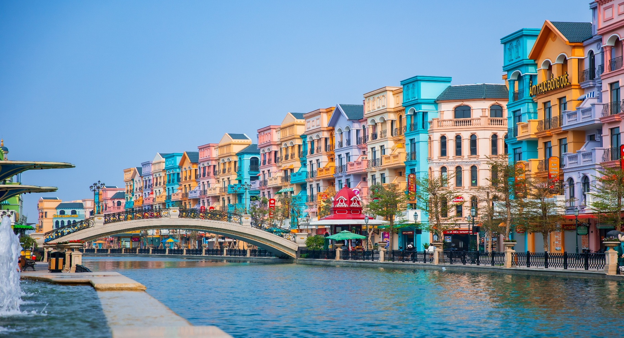

กลางวัน บริการอาหารกลางวัน ณ ภัตตาคารพื้นเมือง (เมนู เฝอเวียดนาม)
สมควรแก่เวลานำท่านเดินทางสู่ ท่าอากาศยานนานาชาติโหน่ยบ่าย (กรุงฮานอย) เพื่อเดินทางกลับสู่ ประเทศไทย
15.45 น. ออกเดินทางสู่ กรุงเทพฯ โดยสายการบิน VietJet Airline (VJ) เที่ยวบินที่ VJ903 (ไม่มีบริการอาหารบนเครื่อง)
17.45 น. เดินทางถึง ท่าอากาศยานสุวรรณภูมิ ประเทศไทย โดยสวัสดิภาพ พร้อมความประทับใจ
+++++++++++++++++++++++++++++++++

